Министерство образования и науки Российской Федерации

Севастопольский государственный университет

Кафедра ИС

Отчет

По дисциплине: “Алгоритмизация и программирование”

Лабораторная работа №2

“Обработка двумерных массивов

с помощью функций”

Выполнил:

ст.гр. ИС/б-12

Долженко И.А.

Проверил:

Сметанина Т.И.

Севастополь

2018

1 ЦЕЛЬ РАБОТЫ

Изучить основные принципы работы с массивами в языках С/С++. Исследовать способы передачи параметров в функции.

2 ПОСТАНОВКА ЗАДАЧИ

Дана целочисленная квадратная матрица. Определить:

1) сумму элементов в тех столбцах, которые не содержат отрицательных элементов;

2) максимальное из чисел, встречающихся в заданной матрице более одного раза.

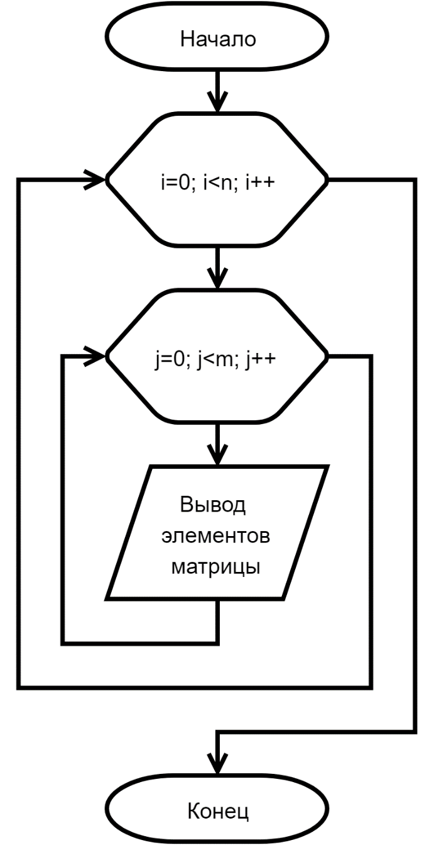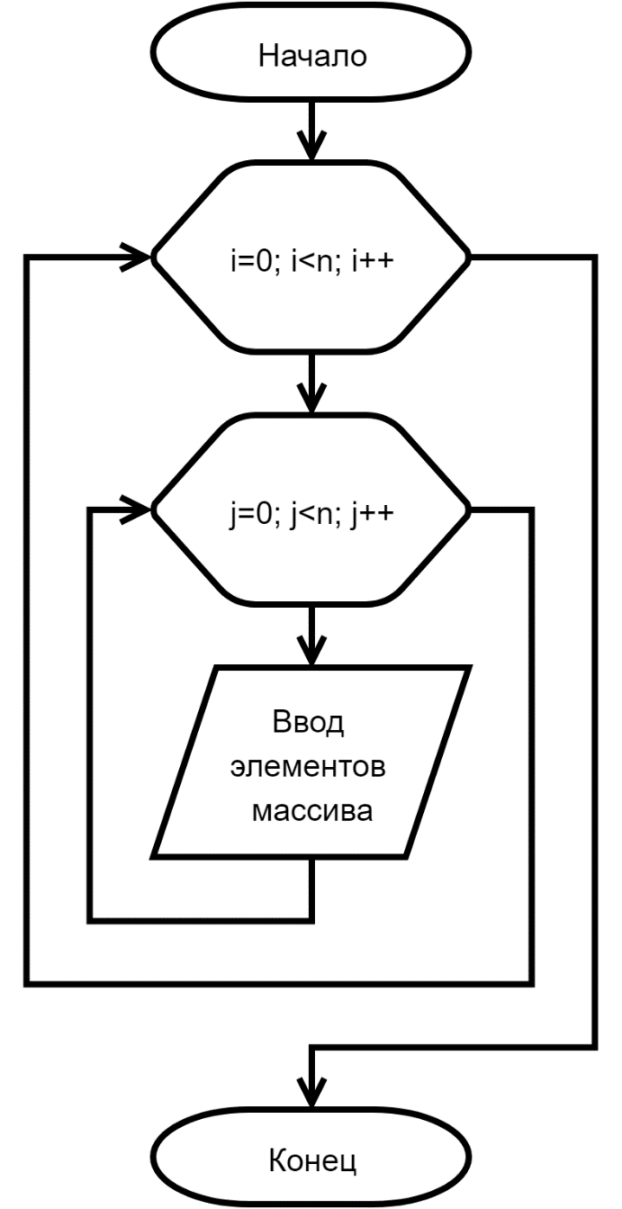3 СТРУКТУРНАЯ СХЕМА АЛГОРИТМА

Рисунок 1 – Схема ввода матрицы Рисунок 2 – Схема вывода матрицы

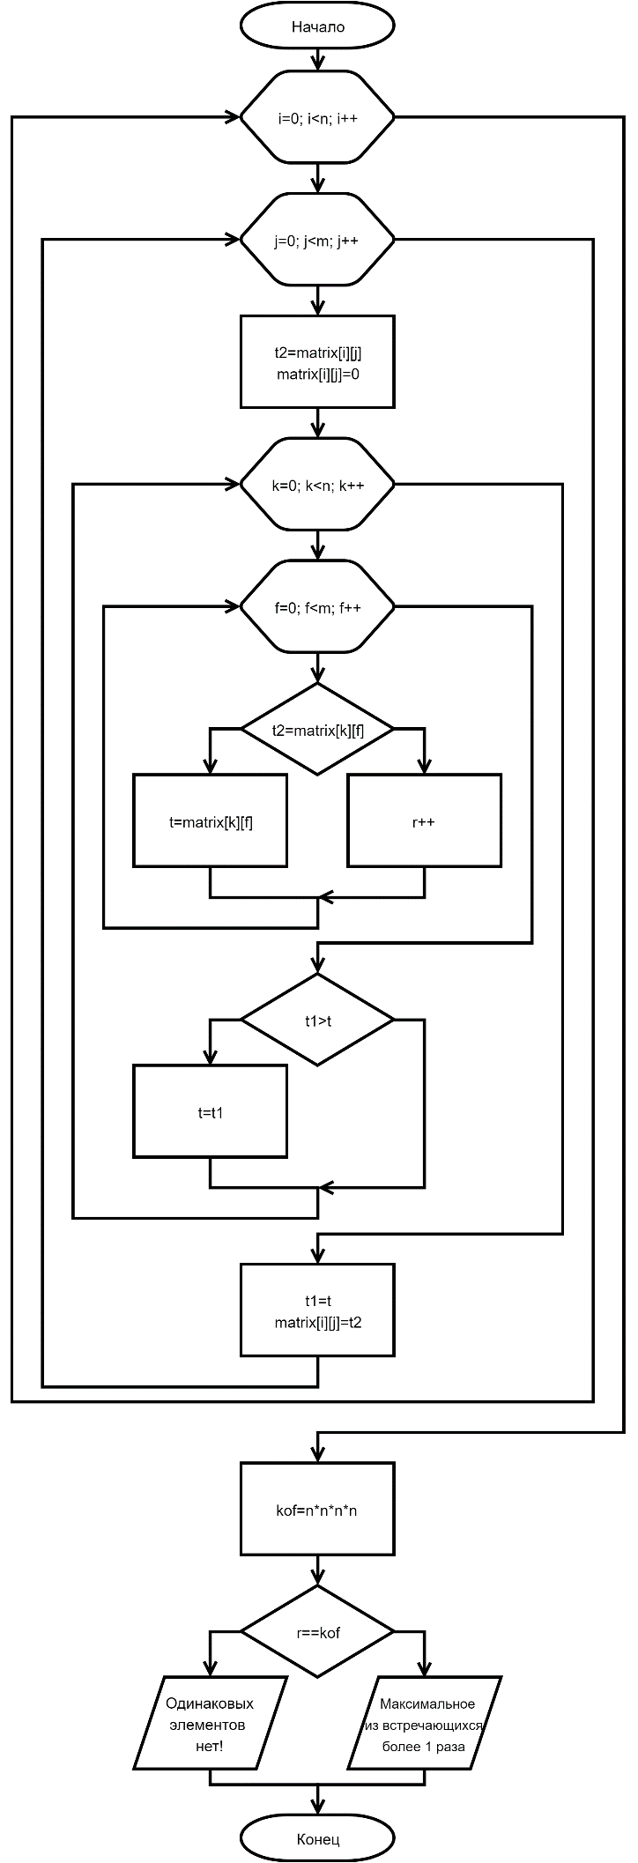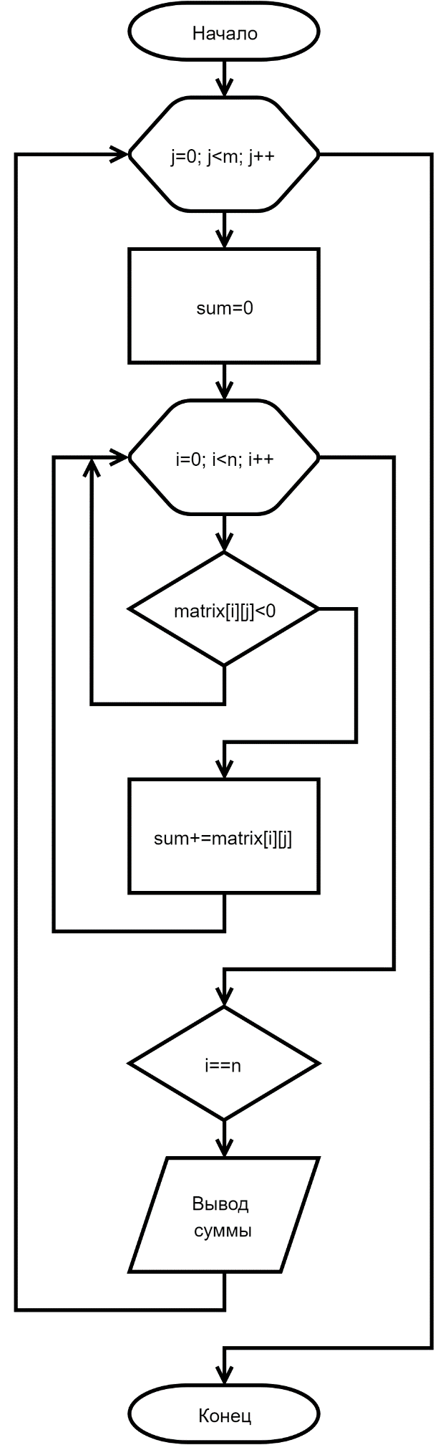

Рисунок 3 – Схема нахождения суммы

Рисунок 4 – Максимальное из повторяющихся

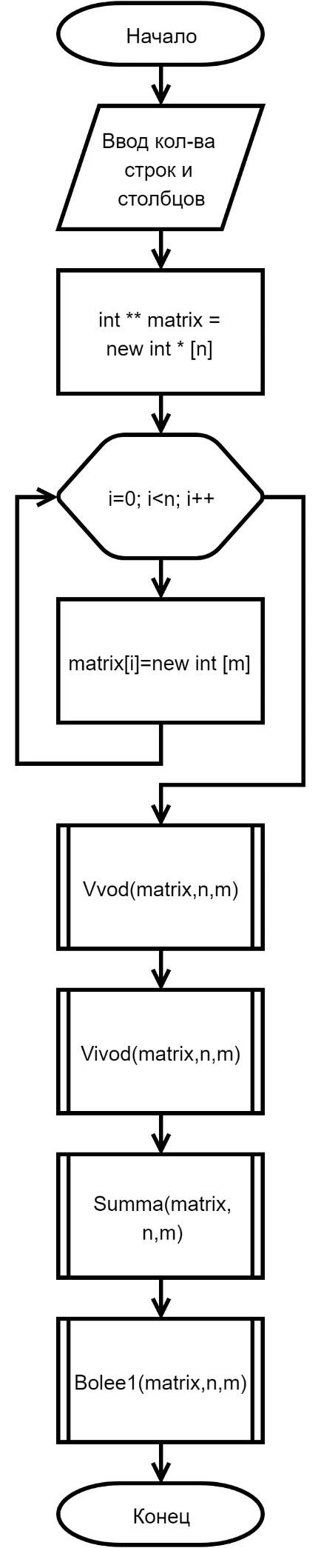

Рисунок 5 – Схема основного тела программы

4 ТЕКСТ ПРОГРАММЫ

#include <iostream>

#include <iomanip>

#include <cmath>

using namespace std;

void Vvod (int \*\* matrix, int n, int m)

{

for (int i = 0; i < n; i++)

for (int j = 0; j < m; j++)

{

cout << "Введите элемент массива ["<<i+1<<"]["<<j+1<<"]:";

cin >> matrix[i][j];

}

}

void Vivod (int \*\* matrix, int n, int m)

{

for (int i = 0; i < n; i++)

{

for (int j = 0; j < m; j++)

{

cout << matrix[i][j] << " ";

}

cout << "\n";

}

}

void Summa (int \*\* matrix, int n, int m)

{

int sum, i, j;

for (j = 0; j < m; j++)

{

sum = 0;

for (i = 0; i < n; i++)

{

if(matrix[i][j] < 0) break;

sum += matrix[i][j];

}

if(i == n)

{

cout << "Сумма " << j << " = " << sum << "\n";

}

}

}

void Bolee1 (int \*\* matrix, int n, int m)

{

int t, t1 = 0, r = 0, t2;

for (int i = 0; i < n; i++)

{

for (int j = 0; j < m; j++)

{

t2 = matrix[i][j];

matrix[i][j] = 0;

for (int k = 0; k < n; k++)

{

for (int f = 0; f < m; f++)

{

if (t2 == matrix[k][f])

{

t = matrix[k][f];

}

else r++;

}

if (t1 > t) t = t1;

}

t1 = t;

matrix[i][j] = t2;

}

}

int kof;

kof = n\*n\*n\*n;

if (r == kof) cout << "Одинаковых элементов нет!";

else cout << "Максимальное из встречающихся более 1 раза: " << t;

}

main()

{

Setlocale (0,"RUS");

int n, m, i, j, sum;

cout << "Введите кол-во строк: ", cin >> n;

cout << "Введите кол-во столбцов: ", cin >> m;

int \*\* matrix = new int \* [n];

for(int i = 0; i < n; ++i) matrix[i] = new int[m];

Vvod (matrix,n,m);

cout << "Введенная матрица: \n";

Vivod (matrix,n,m);

cout << "Сумма столбцов без отрицательных элементов: \n";

Summa (matrix,n,m);

Bolee1 (matrix, n, m);

for(int i = 0; i<n; ++i)

Delete [] matrix [i];

Delete [] matrix;

return 0;

}

5 ТЕСТИРОВАНИЕ

Введём все различные положительные элементы в квадратную матрицу:

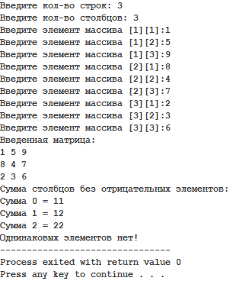

Рисунок 1 – Тест при различных и положительных элементах

Введём в квадратную матрицу положительные и повторяющиеся элементы:

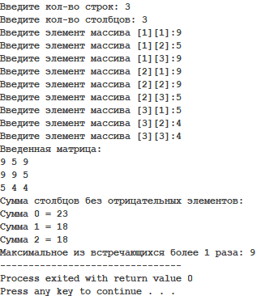

Рисунок 2 – Тест при повторяющихся и положительных

Ввод в квадратную матрицу положительных и отрицательных элементов:

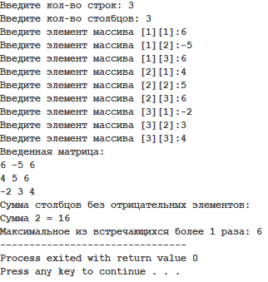

Рисунок 3 – Проверка с положительными и отрицательными элементами

Введём матрицу, содержащую 4 строки и 2 столбца:

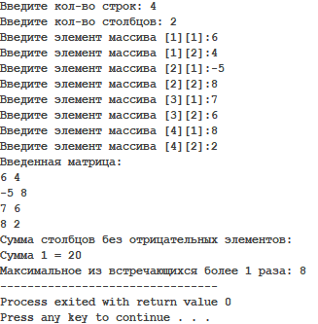

Рисунок 4 – Тест прямоугольной матрицы

Проверим ввод большой матрицы 5 на 5:

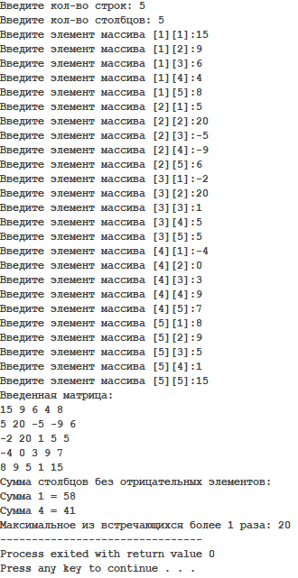

Рисунок 5 – Матрица 5 на 5

ВЫВОД

В ходе выполнения лабораторной работы были получены навыки работы с функциями. Изучены двумерные и динамические массивы. При помощи функций была написана программа, которая находила в квадратной матрице сумму элементов в тех столбцах, которые не содержат отрицательных элементов, и максимальное из чисел, встречающихся в матрице более одного раза.